ESPESORES DE MATERIAL DE RELLENO
  - ACERAS

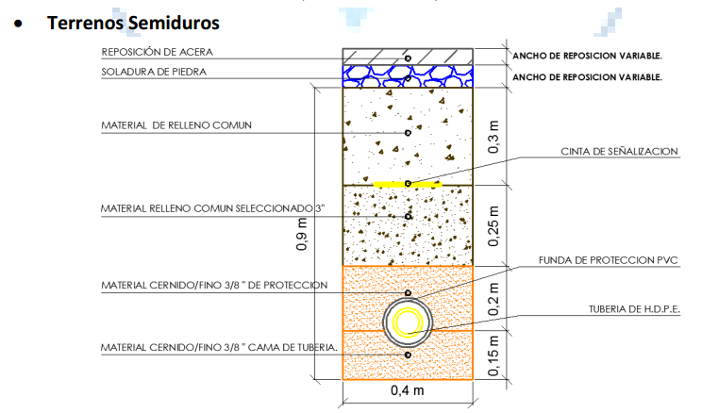

CALZADA Y/O CRUCES

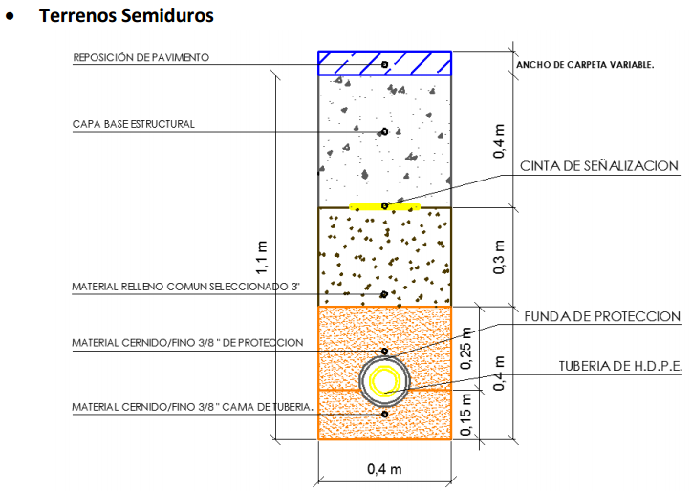

REPOSICIONES EN ACERA Y CALZADA DE FORMA ADECUADA

ACERAS DE HORMIGÓN

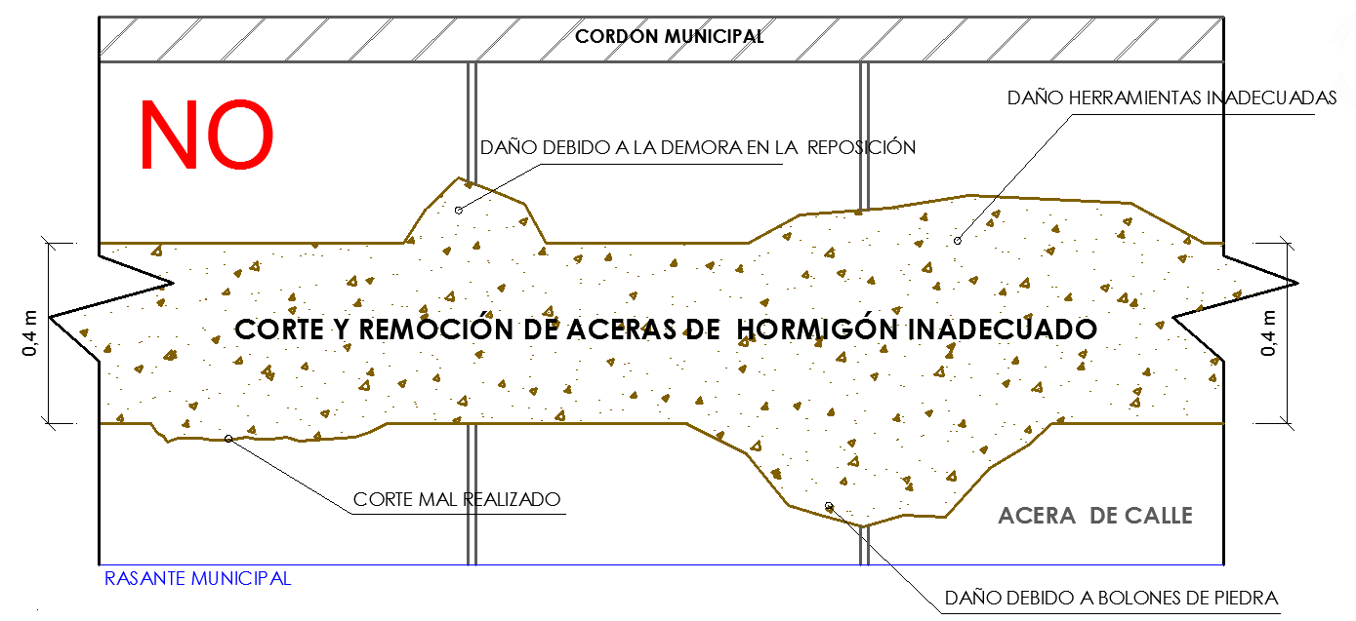

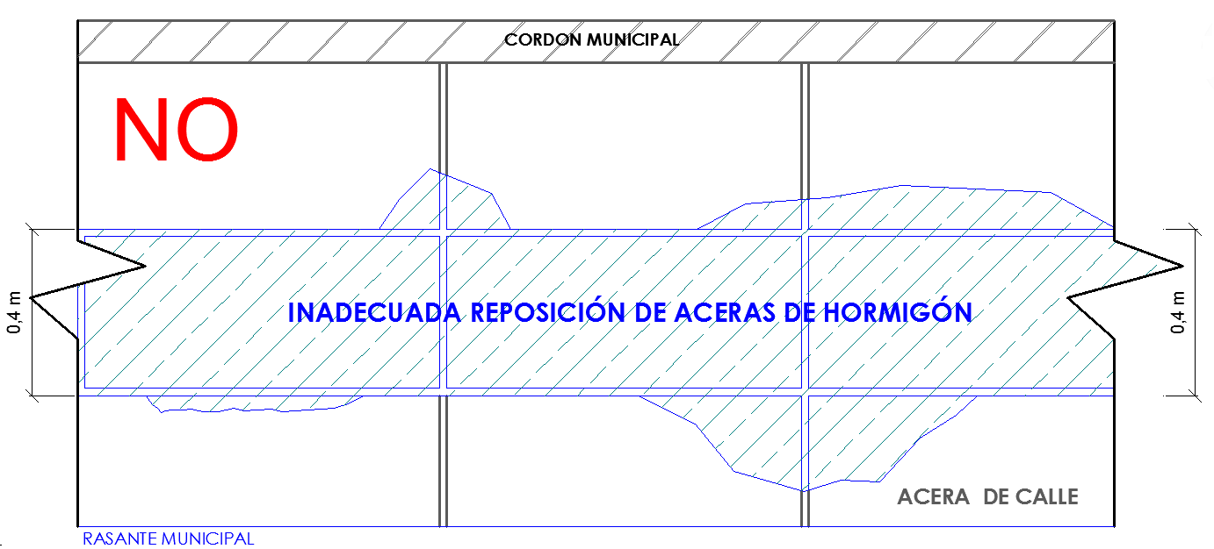

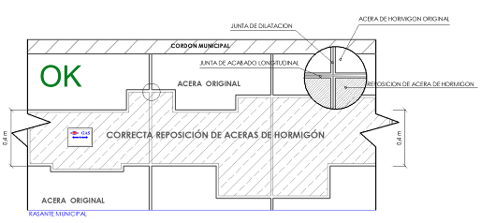

REPOSICIONES DE PAVIMENTOS (FLEXIBLES Y RÍGIDOS)

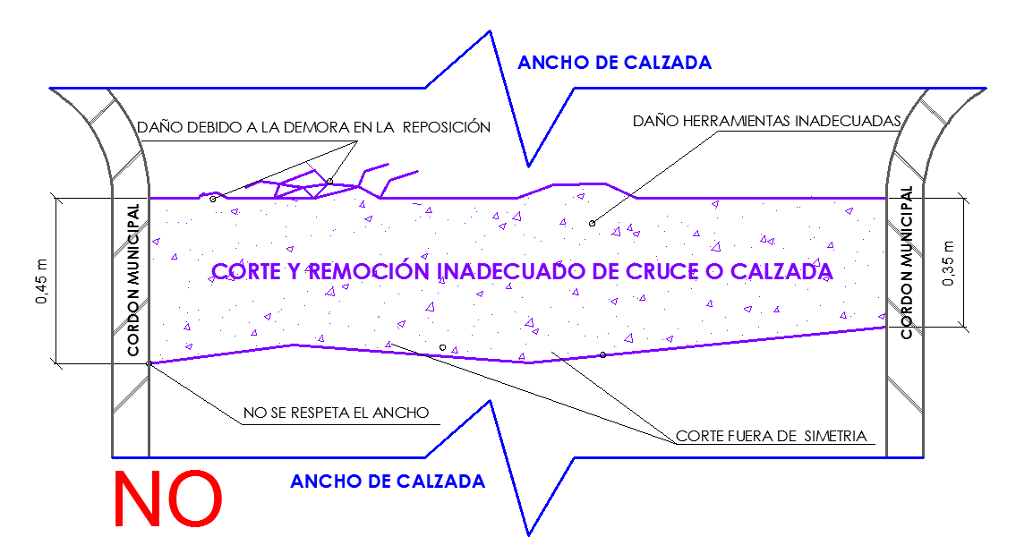
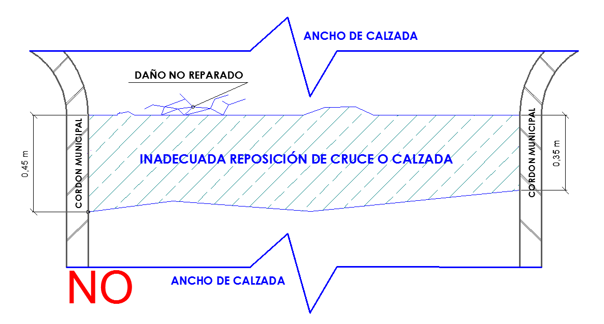
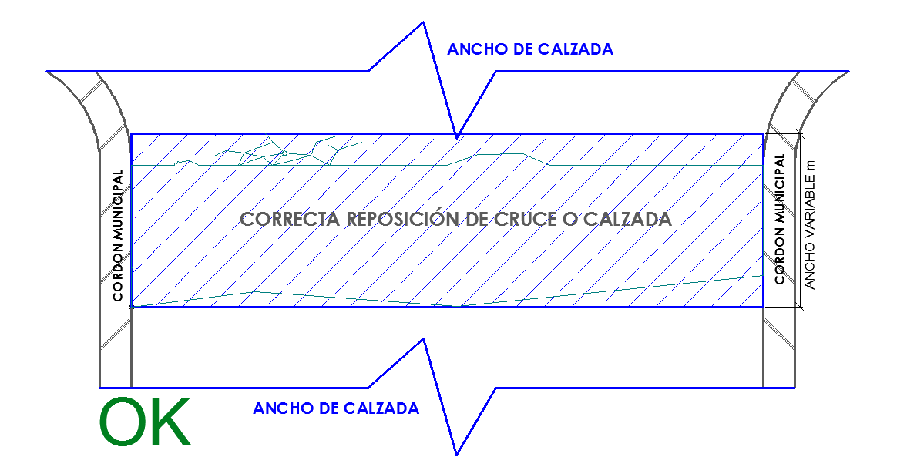
  - ACCESORIOS A SER INSTALADOS EN LA VÁLVULAS
El bonete de protección y de acceso a la válvula será instalado de tal forma que quedará al nivel de la acera en la que se encuentre.

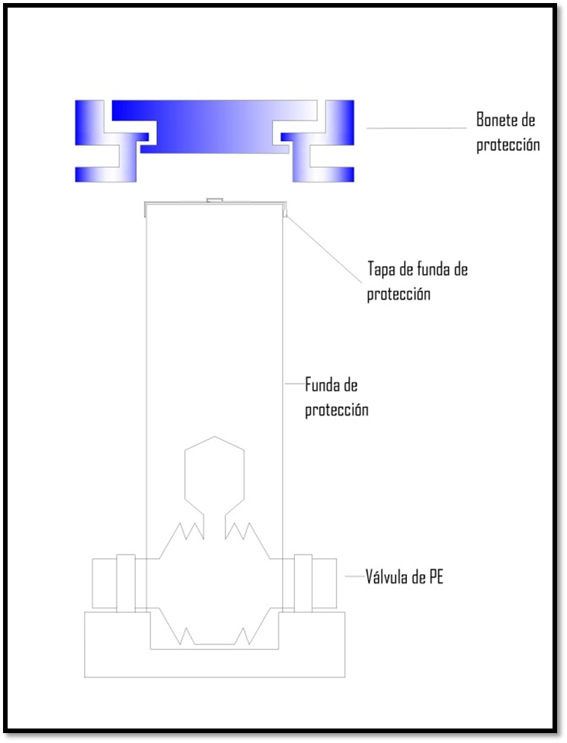

PINTADO DE LA SUPERFICIE EXTERNA DEL BONETE DE PROTECCION CON PINTURA REFLECTIVA
Con el objetivo de incrementar la visualización de las válvulas de red secundaria la empresa adjudicada realizará el pintado de la parte externa superficial con pintura reflectiva con los colores mostrados en el siguiente gráfico con dimensiones expresadas en cm:

